Ngày 24 tháng 01 năm 2022, Nhân chuyến thăm và chúc tết Nhâm Dần Đoàn đại biểu Tỉnh ủy - Hội Đồng Nhân Dân – Uỷ ban nhân dân – Uỷ ban Mặt trận tổ quốc tỉnh Nghệ An. Do đồng chí Thái Thanh Qúy – Uỷ viên Ban Chấp Hành Trung ương Đảng - Bí thư tỉnh ủy - Trưởng đoàn Đại biểu Quốc hội tỉnh - Chủ tịch Hội đồng nhân dân tỉnh Nghệ An làm trưởng đoàn. Đoàn đã đến dâng hoa, dâng hương lên Anh linh Chủ tịch Hồ Chí Minh và các Anh hùng liệt sỹ tại Nghĩa trang liệt sỹ Việt Lào, huyện Anh Sơn, tỉnh Nghệ An.

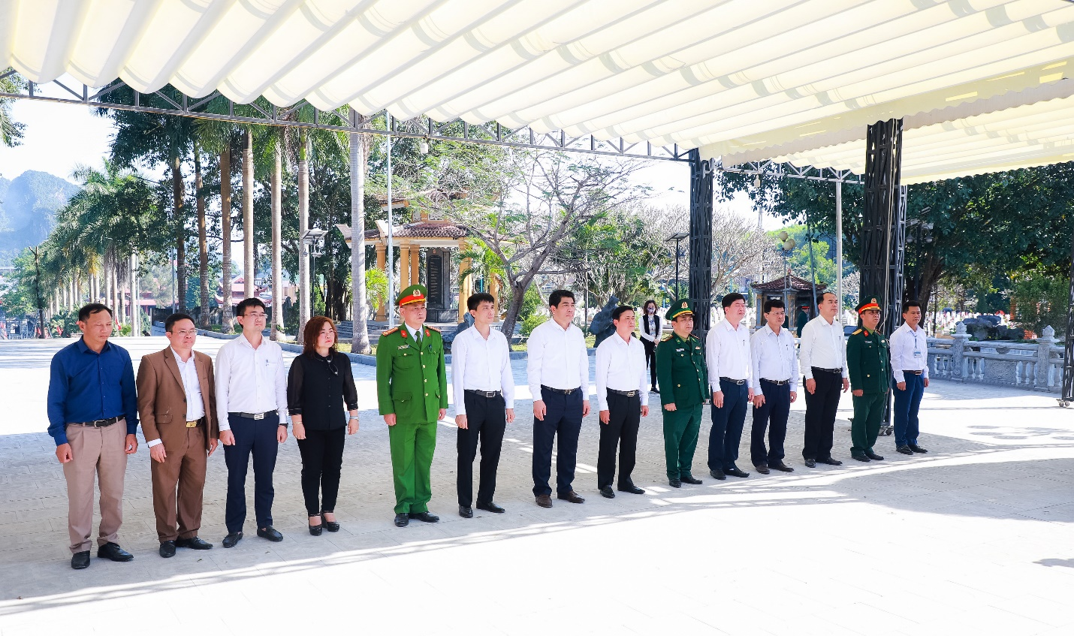

*Đoàn đại biểu Tỉnh ủy - Hội Đồng Nhân Dân – Uỷ ban nhân dân – Uỷ ban Mặt trận tổ quốc tỉnh Nghệ An dâng hoa, dâng hương các anh hùng liệt sỹ tại Nghĩa trang liệt sỹ Việt Lào.*

*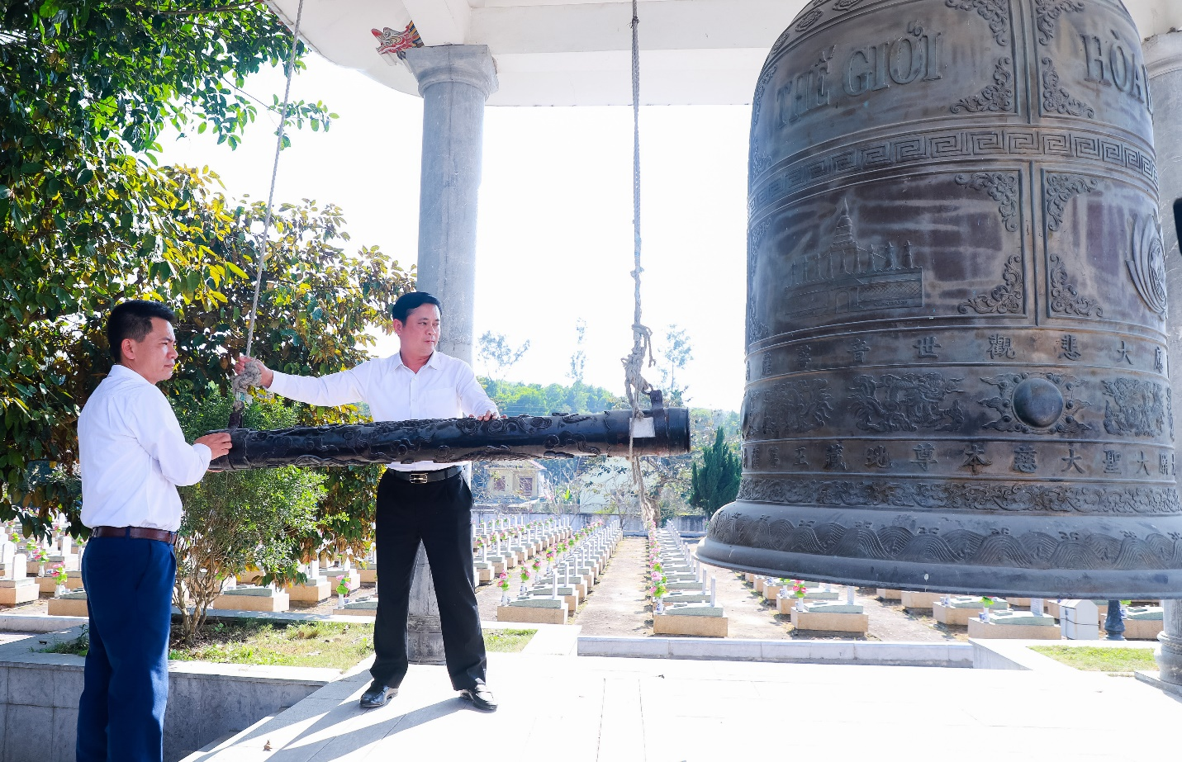*

*Đồng chí Thái Thanh Qúy – Uỷ viên Ban Chấp Hành Trung ương Đảng - Bí thư tỉnh ủy - Trưởng đoàn Đại biểu Quốc hội tỉnh - Chủ tịch Hội đồng nhân dân tỉnh Nghệ An thỉnh chuông.*

- Cùng đi trong đoàn công tác có các đồng chí lãnh đạo Văn phòng Tỉnh ủy; Ban dân tộc tỉnh, Bộ chỉ huy Bộ đội Biên phòng tỉnh.

Trao đổi với Ban quản lý trong buổi chúc tết và tặng quà, đồng chí bày tỏ sự vui mừng vì Ban quản lý đã có sự khởi sắc, thay đổi diện mạo cũ để khoác lên mình một màu áo mới trẻ trung và năng động hơn.

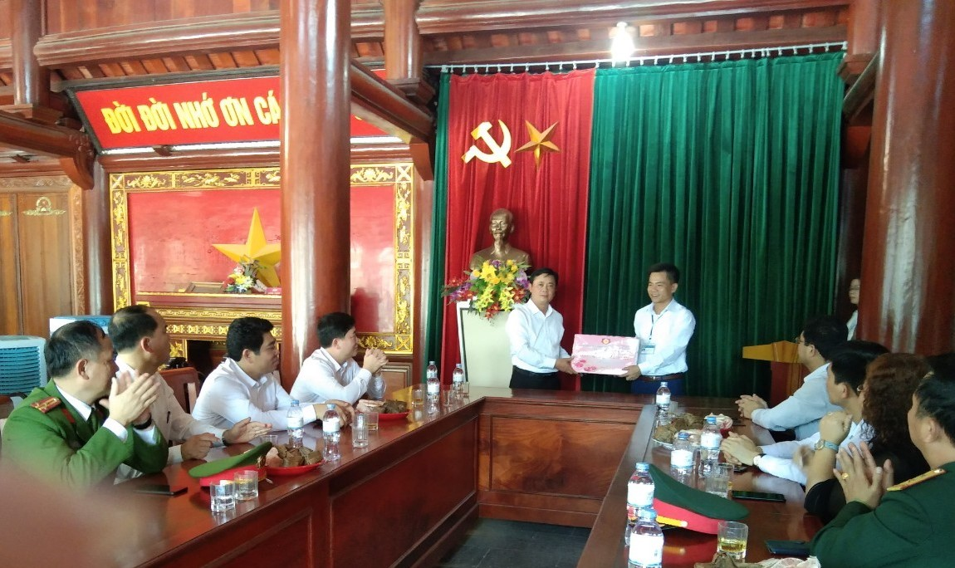

*Thay mặt đoàn đại biểu Đồng chí Thái Thanh Qúy – Uỷ viên Ban Chấp Hành Trung ương Đảng - Bí thư tỉnh ủy - Trưởng đoàn Đại biểu Quốc hội tỉnh - Chủ tịch Hội đồng nhân dân tỉnh Nghệ An tặng quà cho cán bộ BQLNTLS Việt - Lào*

Đồng chí cũng đã căn dặn, hãy để việc chăm sóc Nghĩa trang liệt sỹ thành công việc chung, không chỉ của một người, một cá nhân, hay một tập thể mà hãy biến nó thành công việc của cả cộng đồng, đặc biệt là các em học sinh để các em vừa lao động vừa cảm nhận sâu sắc sự hy sinh của thế hệ cha anh để mình có cuộc sống yên bình hôm nay.

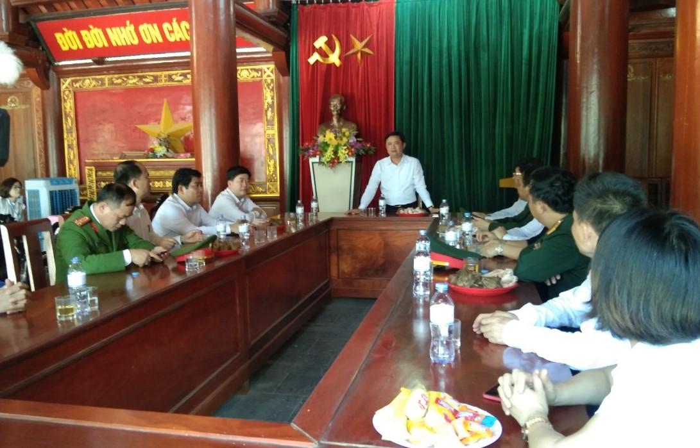

Thay mặt đoàn đồng chí chúc tập thể cán bộ nhân viên Ban quản lý một năm mới nhiều sức khỏe, gia đình an lành hạnh phúc, năm mới thắng lợi mới, đoàn kết giúp nhau hoàn thành nhiệm vụ.

Đáp lại lời căn dặn của Bí thư Tỉnh ủy, đồng chí Nguyễn Văn Ngọc, Trưởng ban quản lý Nghĩa trang liệt sỹ Việt Lào cảm ơn lời động viên nhắc nhở của đồng chí Bí thư, và xin hứa sẽ luôn cố gắng nỗ lực để đưa Nghĩa trang liệt sỹ Việt - Lào trở thành địa chỉ đỏ và điểm đến du lịch văn hóa tâm linh của cả nước./.

BQL NTLS VIỆT - LÀO